哎呦！！衣服穿反了
在城市外面，坐落於港口的港區周圍，是個小小的美麗漁村。小漁村是這區唯一比較靠近海岸線的地點，許許多多的商人也在這兒買魚貨。似乎是脫離了城市的喧囂，人來人往的笑容給這個漁村帶來相當的親切感。加上這幾天天氣相當好，和煦的陽光讓三月多的冷冽氣候帶來了溫暖，商人也比平常的多，也讓這個小漁村熱鬧了起來呢。漁村周圍，賣著許多新鮮活蹦亂跳的海鮮，拍的水花嘩啦嘩啦的，好像變成招財貓一樣揮著手：趕快來買我哦~趕快來買我哦。
「老闆~我要買只魚~」青年人爽朗著說著。
老闆樂著看著青年「哈哈！！小兄弟！！我這兒有批剛活撈上來的魚貨~你要嗎？」
「哦？是小黃魚呢！！老闆我要兩條~」
「行哦~小兄弟您這有眼光啊~」老闆從鋪滿許多冰塊的平臺上抓了兩條小黃魚，兩條大黃魚好像知道自己大難臨頭一樣，開始掙扎了起來。沒多久，老闆利落的刀工就將魚鱗刮好，魚的內臟也是清除乾淨了。青年人也是相當的滿意，付錢完還與老闆閒聊幾句。
「小兄弟!!上次聽你說你又去找工作啦~~找不到工作就來找老夫吧~老夫帶你捕魚~哇哈哈」青年笑著搖搖頭致意老闆，並且揮手離開了。
「呵呵~~這兩條小黃魚好肥~不知道小妹喜不喜歡~」青年人邊走邊提起袋子里的魚，笑眯眯的看著。不久，青年就被一個建築物給吸引住。
「這裡有寺廟嗎？？？」青年歪著頭想著，且好奇的走進去裏面…。遂看到了許多的石雕像，這些雕像似乎長得像某個動物。
「狐狸？是祭拜狐仙廟嗎？？既然來了就來拜一下吧~」說著就將手上的袋子放在地上，從口袋里掏出了幾十元丟到供奉箱裏面，然後眼睛閉上雙手合十。
「神仙~我相幫請您保佑我的小妹茉兒。他從小就沒有了父母，只靠著哥哥我扶持著他~~我只希望我的小妹能順順利利平平安安的長大。」青年說完停了十幾秒。「還有...我最近找不到工作..能了話......」說完就提著袋子離開了。離開時，還不時回頭看著這間廟宇。
「你回來啦~~哥哥」迎來接人的正是青年的小妹。可可愛愛的臉蛋，頭髮上右邊綁著小小的辮子，休閒的家居服套上了一件米色毛衣。下身是保暖褲裙，配合開的大大的笑容。外面儘管天氣很冷，但是一切似乎都是值得的。

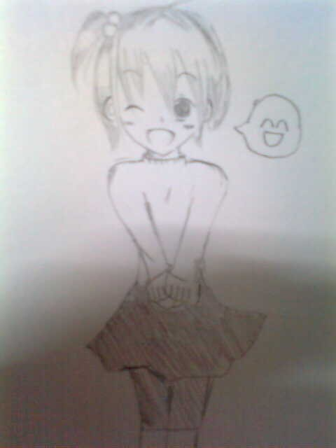

是茉兒啊~哥回來了~今天是小黃魚大餐哦~~」
「耶~~~我最喜歡吃魚了~~」茉兒開心的跑來跑去，然後跳到沙發上面，打開電視機等待美食。
「好哦~~開始準備了~」哥哥把今天的小黃魚拿了出來，一隻冰到冰箱。並從其他的袋子裏面拿出了青菜，開始料理了起來。廚房的油噴出來及鍋子與瓦斯爐摩擦的聲音，加上陣陣的香氣出來，使人還沒看到，口水都不自覺的流了出來。
「好香哦~~哥哥~~肚子餓了~」茉兒把遙控器丟了下來，跑到了哥哥旁邊觀看。
「快好了~你乖~去餐桌上把碗筷擺好！！要開飯了哦~」
「耶~~」茉兒聽了就跑去勤奮著擺放碗筷了。
「這個是…我的..那個是哥哥的..還有媽媽的..和爸爸的..」茉兒小心翼翼的排著碗筷。之後就坐在自己的位子上，看著廚房，期待著哥哥趕快煮好。
「小心燙哦~~」哥哥一手拿著一樣菜，放到桌子上面。之後又去廚房端了湯過來。今天的菜是紅燒黃魚，小炒青菜，及昨天還剩下的排骨湯。
「我開動了哦~~」茉兒在哥哥還沒坐下來就已經伸出手要去夾魚肉了。
「茉兒！不行哦！還沒等爸爸媽媽呢~~」
「哦~對哦…爸爸媽媽茉兒肚子餓了..想吃飯了…...」茉兒眼睛比起來，兩支小手握在一起..，懇求著父母親的答案。
哥哥看著茉兒的舉動，心理面酸了起來，想起茉兒從出生後父母就往生了。父母在臨終前還託著自己，希望能盡到哥哥的責任，把茉兒養到大。自己也是放棄原先讀的初中，而來比較偏遠的地方找一份簡單的工作能養活兩人，慢慢著照顧茉兒長大，現在也這麼大了。但是，哥哥最近似乎工作找的不是很順利，前一陣子被也炒魷魚了。加上最近的不景氣大風暴，自個兒的經濟目前正處於最危急的階段。關於他自己也很清楚..再找不到工作，搞不好真的就要帶妹妹到外面去捕魚了。
「茉兒~爸爸媽媽說可以開動了哦~~」
「耶~~開動了~謝謝爸爸媽媽~」茉兒心中都很相信哥哥的每句話。哥哥說什麼就是什麽。
「呵呵~~」哥哥開心的看著茉兒吃飯，自己也扒了幾口。
「吃完啦~~感謝招待~」茉兒滿足著摸著自己的肚子。
「要記得洗碗筷哦~~」
「是~」茉兒吃完就下椅子，然後把自己的碗筷拿去洗。這時，哥哥忽然發現了茉兒身上不對勁的地方。
「咦？茉兒？？你怎麼好像衣服穿反了呀？？」哥哥指著茉兒後面的標籤說著。
「咦~~~？？？」茉兒把碗筷放到流理台後，轉過身來看著鏡子裡的自己。

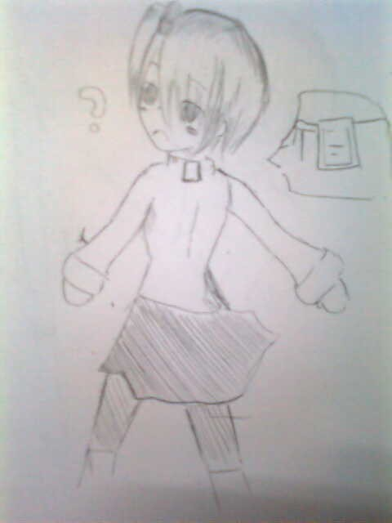

「真的耶~~」
「哈哈！！那麼大還糊裡糊塗~~~等一下要記得去樓上把它換過來哦~」哥哥有點責怪的笑著。
「哼！！茉兒只是不小心的嘛~」茉兒嘟著嘴巴說著。快速的洗著自己的碗筷。
「洗完了~茉兒去換衣服哦~~~」茉兒說著就跑到樓上去了~~
「呵呵~傻丫頭~~~」
哥哥這時也吃完了。將自己的碗筷和桌上食用完的盤子也拿去洗。並且將桌子擦了一遍。做完後，坐在沙發上面看著電視。不知不覺就過了半個小時。但..
「快8點了~奇怪？茉兒換個衣服怎麼換這麼慢…難道是睡著了...」 哥哥起了疑心，便打算走到樓上看看茉兒在做什麽…。
「門沒關嘛….我看看茉兒在做什麽事情…嚇嚇他好了..」 哥哥笑嘻嘻的做了打算..躡手躡腳的接近打開的門…但是..卻讓他看見了一個無法置信的事情….。
「…….」
茉兒竟然在摸著自己稚嫩的身體，一手在自己未發育成熟的胸部上，另一手在下體遊走。臉上是哥哥從沒開過的淫淫的表情加上有點紅暈。且…竟然長著耳朵及一條尾巴。
「嗯~~好棒…好敏感..」茉兒一邊摸著一邊評論者自己的身體。哥哥看著這樣的茉兒，下身也不自覺地勃起了。
「咱好久沒見天日了..竟然是這麼幼嫩的身體…」茉兒說話的口氣就好象不是本人一樣….。
「胸部還沒發育好…下面也還是“童山濯濯”…不過似乎是濕了..」茉兒把自己的小手從胯下拿出來，看著上面的透明液體…。

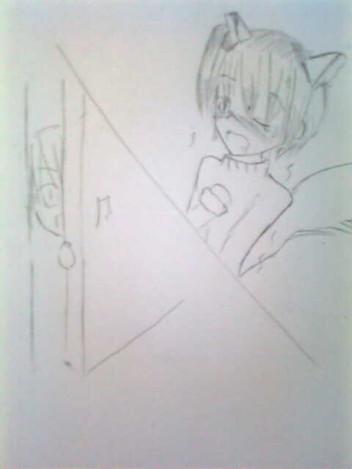

看著茉兒反常的表現，且聽著她吸吮手指的聲音，哥哥的下體是越來越漲了。但是他自己也知道這是不行的。畢竟他們可是兄妹，怎麼可以做出越德的行為。但是接著，茉兒轉過身來背對著自己忘我的摸著自己的小穴穴並且叫出聲音，尾巴似乎是興奮兒豎的直直的。哥哥在父母去世后並沒有與女孩子正式交往過，完全是全力在賺錢養活自己與妹妹。對於看到這樣的茉兒，自己的生理也終於是撐不住了。
「不行~要去解決一下…。」哥哥這時就走到對面自己的房間裏面，把門鎖了了起來。並且握著自己的陰莖，上下套弄著。
「啊~啊~快要出來了~出來就行了！！出來~~~~」
「什麽出來啊…..？？」哥哥這時睜大了眼睛看到門口..。竟然是茉兒…茉兒下身竟然沒穿..。但…不是鎖門了嗎？？？
「哎呦~這種東西對咱有什麽用嘛…」茉兒把手上的門把丟到地上。
「不過…是什麽東西出來啊？？」茉兒好奇的走過來。哥哥看到茉兒走了過來，趕緊坐了起來，並且用雙手遮了起來…。
「啊….。」茉兒失望的說。
「茉兒！！！你快出去~~出去！！！！！！！」哥哥大聲呵斥。
「啊~~~要趕我走~虧咱是要過來幫汝的呢…。」茉兒準備要走出去…。
「！過來幫我..！！喂！！等等！！」 哥哥覺得不對勁..。
「汝終於想通要咱來幫你了吧…」茉兒笑嘻嘻的說著…。尾巴左右搖擺著。
「….你不是茉兒吧？？」哥哥指著鼻子說到。
「汝終於發現了~~」茉兒轉過身來…給自己的哥哥看。
「汝是否曉得咱可以附在穿反衣服的人身體呢~~？？」茉兒的衣服後面有著標籤，正是他把衣服穿反的證據。
「…..難道你是狐仙？？」 哥哥想起小時候奶奶跟他說的故事。說著千萬不能把衣服穿反，會被狐仙附身。且剛剛又經過狐仙廟。小時候不相信，但是把這兩個線索套在一起，遂推理出了這個事實….。
「汝太聰明了！！」茉兒讚歎的說。「咱就是狐仙..狐仙就是咱…咱可是..」狐仙茉兒還沒說完，就看見一個東西飛過來…還好閃的快…。
「你趕快離開茉兒的身體…快點..」哥哥憤怒說著，並且又把其他的東西丟了過去。
「咱可是來幫汝的…」
「我不管…你在就別說幫不幫..我們家會被你搞亂的..」
「不行啊…咱如果沒幫到汝的話…回去是會被九尾大人罵的....」 狐仙茉兒看到哥哥下半身沒穿「不如…」
「….」一瞬間狐仙茉兒就鑽到哥哥的前面，並且靠著哥哥的胸膛。哥哥則是沒注意到而無法馬上作出反應…。
「就讓咱來報答汝吧…沒想到…汝的陽物還挺大的嘛.」 狐仙茉兒說著說著已經含著哥哥的陽具了..。
「啊…不行…嗯~」….突如其來的刺激讓哥哥抖了一下，從沒讓人口交的他，不知不覺也叫了起來。
「汝很舒服吧….」狐仙茉兒一邊吸吮哥哥的陰莖，舌頭不時的在龜頭上打轉，小手也沒閒著的輕輕撫摸著哥哥的陰囊。
「茉兒！！！不行…我..我不行了」只見哥哥第一次面對女生的精華都射到自己的妹妹的嘴巴了，有些還流了出來。
「….呃..咳咳..人類的精華啊..」狐仙把精華都吞了進去…。
「茉兒…對不起..對不起」哥哥感覺愧疚而哭了起來..。
「汝幹嘛對不起咱..可是咱自願的..」狐仙茉兒說著用手把毛衣及衣服卷到胸部以上，用脖子夾著。雪白並且有點透紅的身軀一瞬間展現出來，兩粒粉紅色的櫻桃挺立代表這個身體的興奮。下半身則肆無忌憚的打開雙腿，並且輕輕撫弄著。玩著玩著留了好多水水出來…。
「啊….還是很敏感..這個..是處女之身..咱要幫汝…」狐仙茉兒說完就將哥哥推到床上，控制著讓他無法動作..然後將陽具對著自己的穴穴慢慢的坐了下去…。交合處的落紅將白色的床單點綴了像是幾朵紅花…。
「茉兒！！！我們不行..快起來..」哥哥扭動著自己的身體，但是卻一點兒都動不了。
「沒事..不過..痛~~咱..咱不知道那麼痛..但是咱..咱可是要幫到底的..」狐仙茉兒慢慢的上下移動著自己幼嫩的身體…，每次都是相當的痛楚，但這個痛楚在每次的動作中慢慢減輕。取而代之的是一陣陣的快感襲來….。
「不行..茉兒..哥不行了…」哥哥大叫著..。
「汝就射吧~~射了咱就可以…..」狐仙茉兒大叫著..。
「啊……………….」
一陣一陣的強光---
一陣的強光---
強光---
不..是藍天..是天空..
「咦…？？？」哥哥手裡拿著今天剛買回來的魚和青菜…。站在這個狐仙廟的門口站著不動。
「嗯..是夢嗎？？」哥哥想著又回到家了..
「你回來啦~哥哥」
「是茉兒啊~哥回來了~今天是小黃魚大餐哦~~」
「耶~~~我最喜歡吃魚了~~」
在哥哥的記憶裏面，這些對話似乎都好像發生過…。他也忽然想起來了件事情..。
「茉兒！！轉過身來讓哥哥看看！！」哥哥忽然大聲的舉動讓茉兒嚇了一大跳。茉兒也因此而轉過身來…，不過，沒有看到想看到的。
「衣服沒穿反？？！！！」
「茉兒怎麼可能會穿反衣服嘛…茉兒都要上初中了..」茉兒看起來氣嘟嘟的進去了..。
「啊…對了哦..哥哥~~就是剛剛有人寄信給你哦~~」茉兒轉過頭來摸著頭說著。
「信？？？」哥哥把桌上的信拆開…。看了下..，信掉了下來。然後馬上就衝了出去…。
「哥哥…你要去哪裡…？？？」
哥哥飛也似地尋找那個地方，但是跑到了漁港又跑回來了家。路上並沒有那個地點。來回了好幾趟…。找著找著，太陽也下山了。哥哥看著海上的夕陽。
「謝謝你….」
「狐仙大人…」
掉落在地上的信的一角，隱隱約約的可以看到兩個字……【錄取】…
-------THE END------

